2012 – 2013学年第二学期《线性代数B》试卷
2013年6月26 日
一 | 二 | 三 | 四 | 五 | 总分
得 分

一、填空题（共6小题，每小题3分，满分18分）
1.设A为矩阵，为矩阵，若，则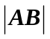= 0 ___
2.设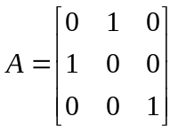 ，则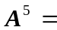 A .
3.设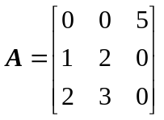，则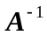= 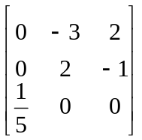 .
4.设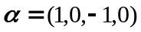 ，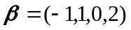，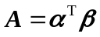，则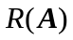= 1 .
5.若二次型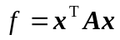的矩阵与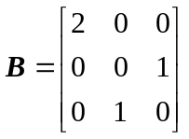合同，则二次型的规范形为 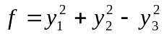 ..
6.实数域R上的2阶实对称矩阵在通常的矩阵加法和数乘下构成的线性空间的维数为 3 ．

得 分

二、单项选择题（共6小题，每小题3分，满分18分）
1.设A、B为n阶正定矩阵，则下列哪个是正定矩阵（ B ）.
(A) 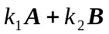 (B) 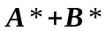 (C) 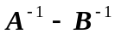 (D) 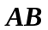
2.设A为2阶方阵，B为3阶方阵，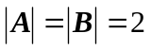，则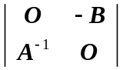=
( C ).
(A) 1 (B) 2 (C) -1 (D) -2
3.设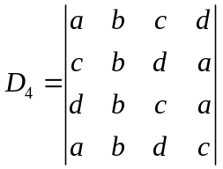，则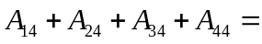（ A ）.
(A) 0 (B) 1 (C) 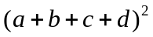 (D) 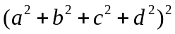
4.向量组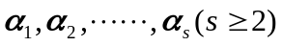线性相关的充分必要条件是( D ).
(A) 向量组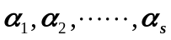中每个向量都可由其余向量线性表示
(B) 向量组中只有一个向量可由其余向量线性表示
(C) 向量组中每个向量都不能由其余向量线性表示
(D) 向量组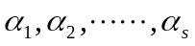中至少有一个向量可由其余向量线性表示
5.已知向量组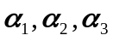线性无关，则下列向量组线性相关的是（ B ）.
(A) 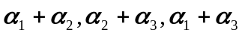 (B) 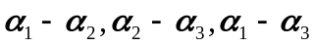
(C) 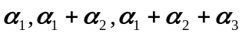 (D) 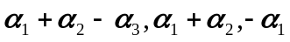
6.设为3阶实对称矩阵，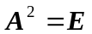，若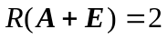，则的
特征值为（ C ）．
(A) 1，1，0 (B) 1，0，-1 (C) 1，1，-1 (D) 1，-1，-1

三、计算题（共4小题，每小题8分，满分32分）
1.设3阶矩阵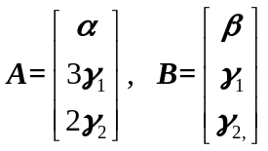，其中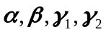均为3维行向量，且|A|=15，|B|=2，求|A-B|.
解 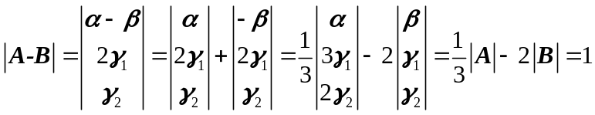 ．
．．．．．．．．．（8分）
2.已知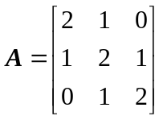，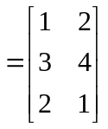满足AX=X+B，求.
解 由 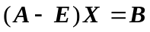，
有 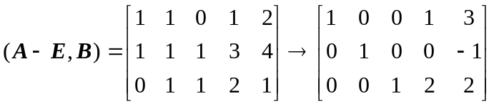，
所以 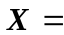 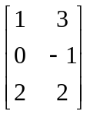． ．．．．．．．．．（8分）
3.设3阶矩阵A满足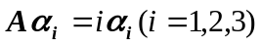，其中列向量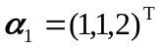，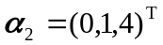，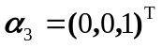，试求矩阵A.
解 由已知 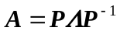,
其中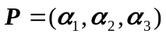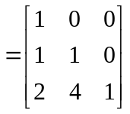,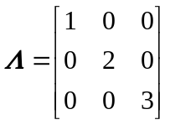,
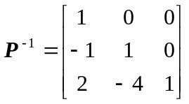， ．．．．．．．．．（4分）
得 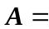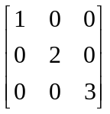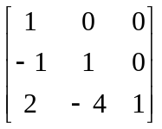=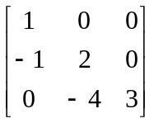．
．．．．．．（8分）
4.验证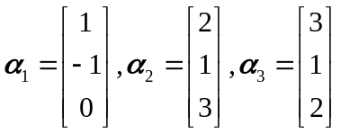为R³的一个基，并求向量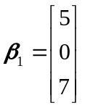，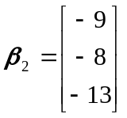在这个基下的坐标.
解 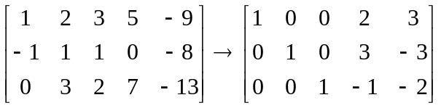， ．．．．．．（4分）
显然线性无关，为R³的一个基，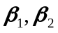在这组基下的坐标分别为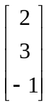，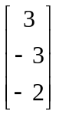. ．．．．．．（8分）
四、计算题（共2小题，每小题11分，满分22分）
1．设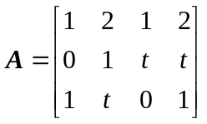，且线性方程组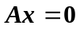的基础解系含有2个线性无关的解向量，求的通解．
解 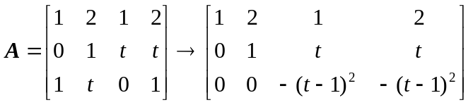．．．．．．（4分）
由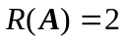，必有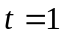，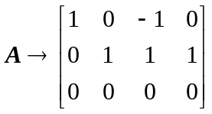， ．．．．．．（8分）
通解为 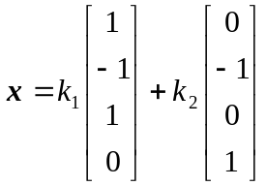，其中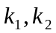为任意实数． ．．．．．．（11分）
2.设二次型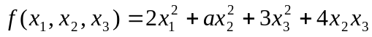经正交变换化成标准形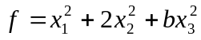．(1) 求a，b；(2) 求所用的正交变换矩阵．
解 (1) 由已知二次型的矩阵A＝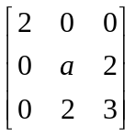～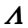＝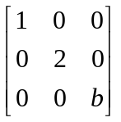，
得 a=3,b=5； …………(3分)
(2)当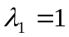时，特征向量为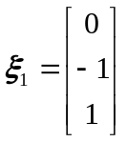 ，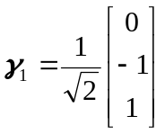，
当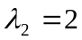时，特征向量为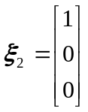 ， 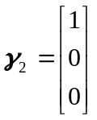，
当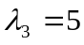时，特征向量为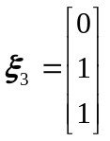 ，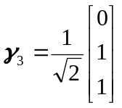． …………(9分)则所用的正交变换矩阵 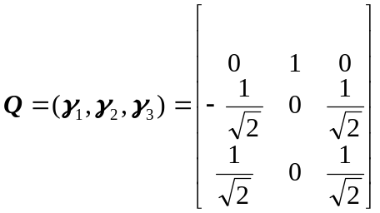．……(11分)
五、证明题（本题满分10分）
设为n阶方阵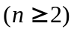，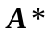是的伴随矩阵，证明：(1) 当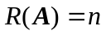时，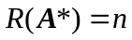；(2) 当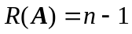时，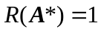；(3) 当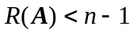时，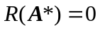.
证明 (1) 当时，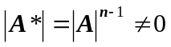，从而.
．．．．．．（3分）
(2) 当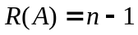时，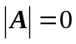，所以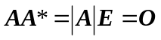.
由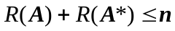，得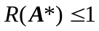.又由知中至少有一个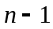阶子式不为零，即是非零阵，从而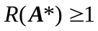，故.
．．．．．．（7分）
(3) 当时，的所有阶子式都为零，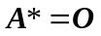,故. ．．．．．．（10分）

